Паспорт инвестиционной площадки

Адрес площадки
  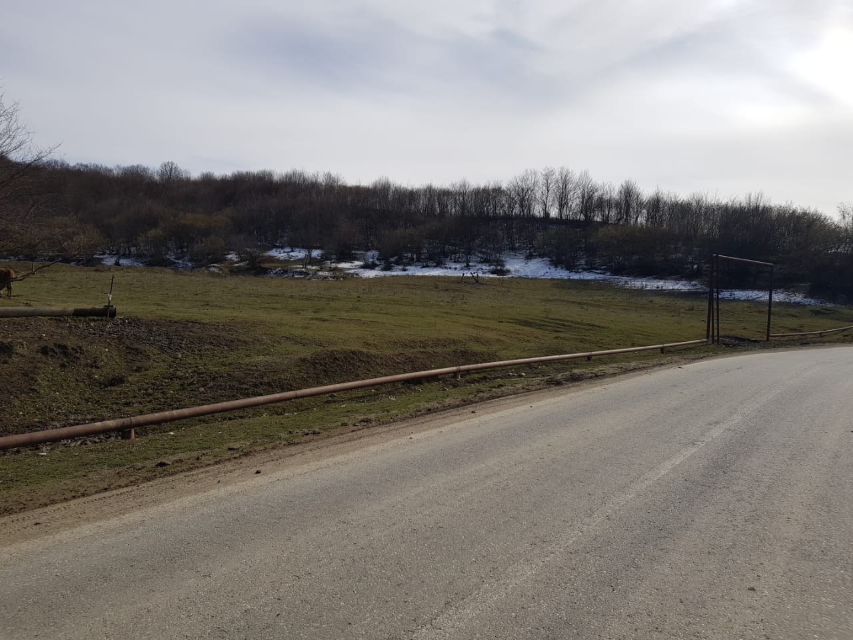
Наименование субъекта РФ | Чеченская Республика
Наименование района | Курчалоевский муниципальный район
Наименование города/сельского поселения | Ялхой-Мохкское сельское поселение
Наименование улицы, № | А.А. Кадырова, б/н
Контактные данные
Ф.И.О. Руководителя | Исраилов Инди Хож- Ахметович
Телефон: | +7(928) 744-51-90
E-mail: | yalkhoy- mokhk@mail.ru
Основные сведения
Собственник | Муниципальная собственность
Вид деятельности | универсальный
Площадь земельного участка | 1000 кв.м.±
Категория земель, разрешённый вид использования | Земли населенных пунктов
Кадастровый номер | -
Наличие зданий и сооружений, площадь кв.м. (в т.ч. склады, цехи, гаражи, ангары, навесы и т.д.) | -
Инженерная инфраструктура*
Электроэнергия | 15 м.
Газ | 30 м.
Вода | 20 м.
Канализация | -
Телефон | -
Интернет | 15 м.
Транспортная доступность
Удаленность от автомагистралей | 10 м.
Удаленность от железнодорожных путей, ближайшая станция | 40 км.
Удаленность от аэропорта | 70 км.
Дополнительные сведения
____________________________________________________
* в случае отсутствия подключенных объектов инженерной инфраструктуры, необходимо указать расстояние от инженерных сетей.

